附件2
市级财政电子票据工作钉钉群
市级政府非税收入执收单位加入温州市级非税收入执收单位票据工作钉钉群，获取操作业务流程。
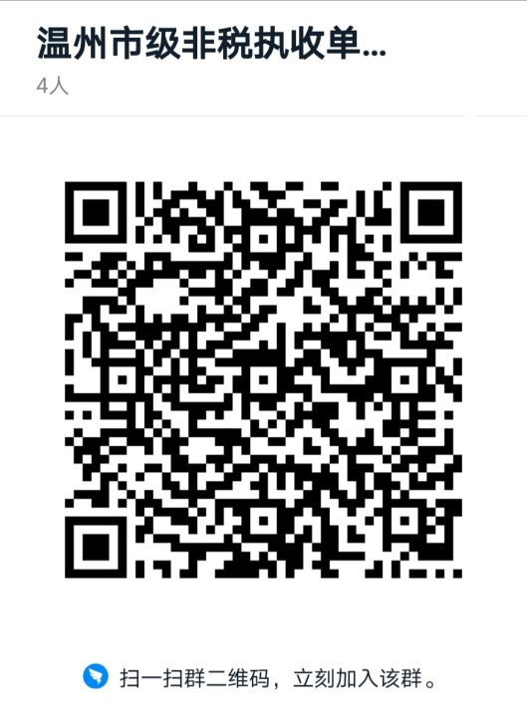
市级其他用票单位加入温州市级其他用票单位票据工作钉钉群，获取操作业务流程。

